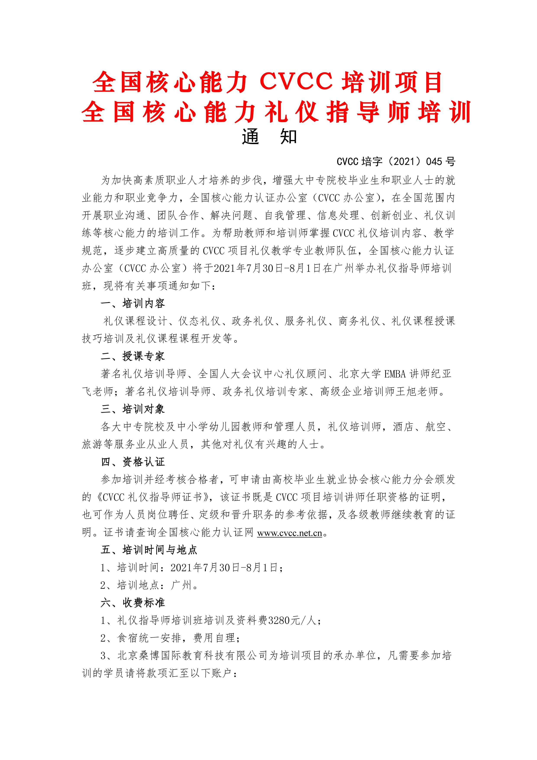

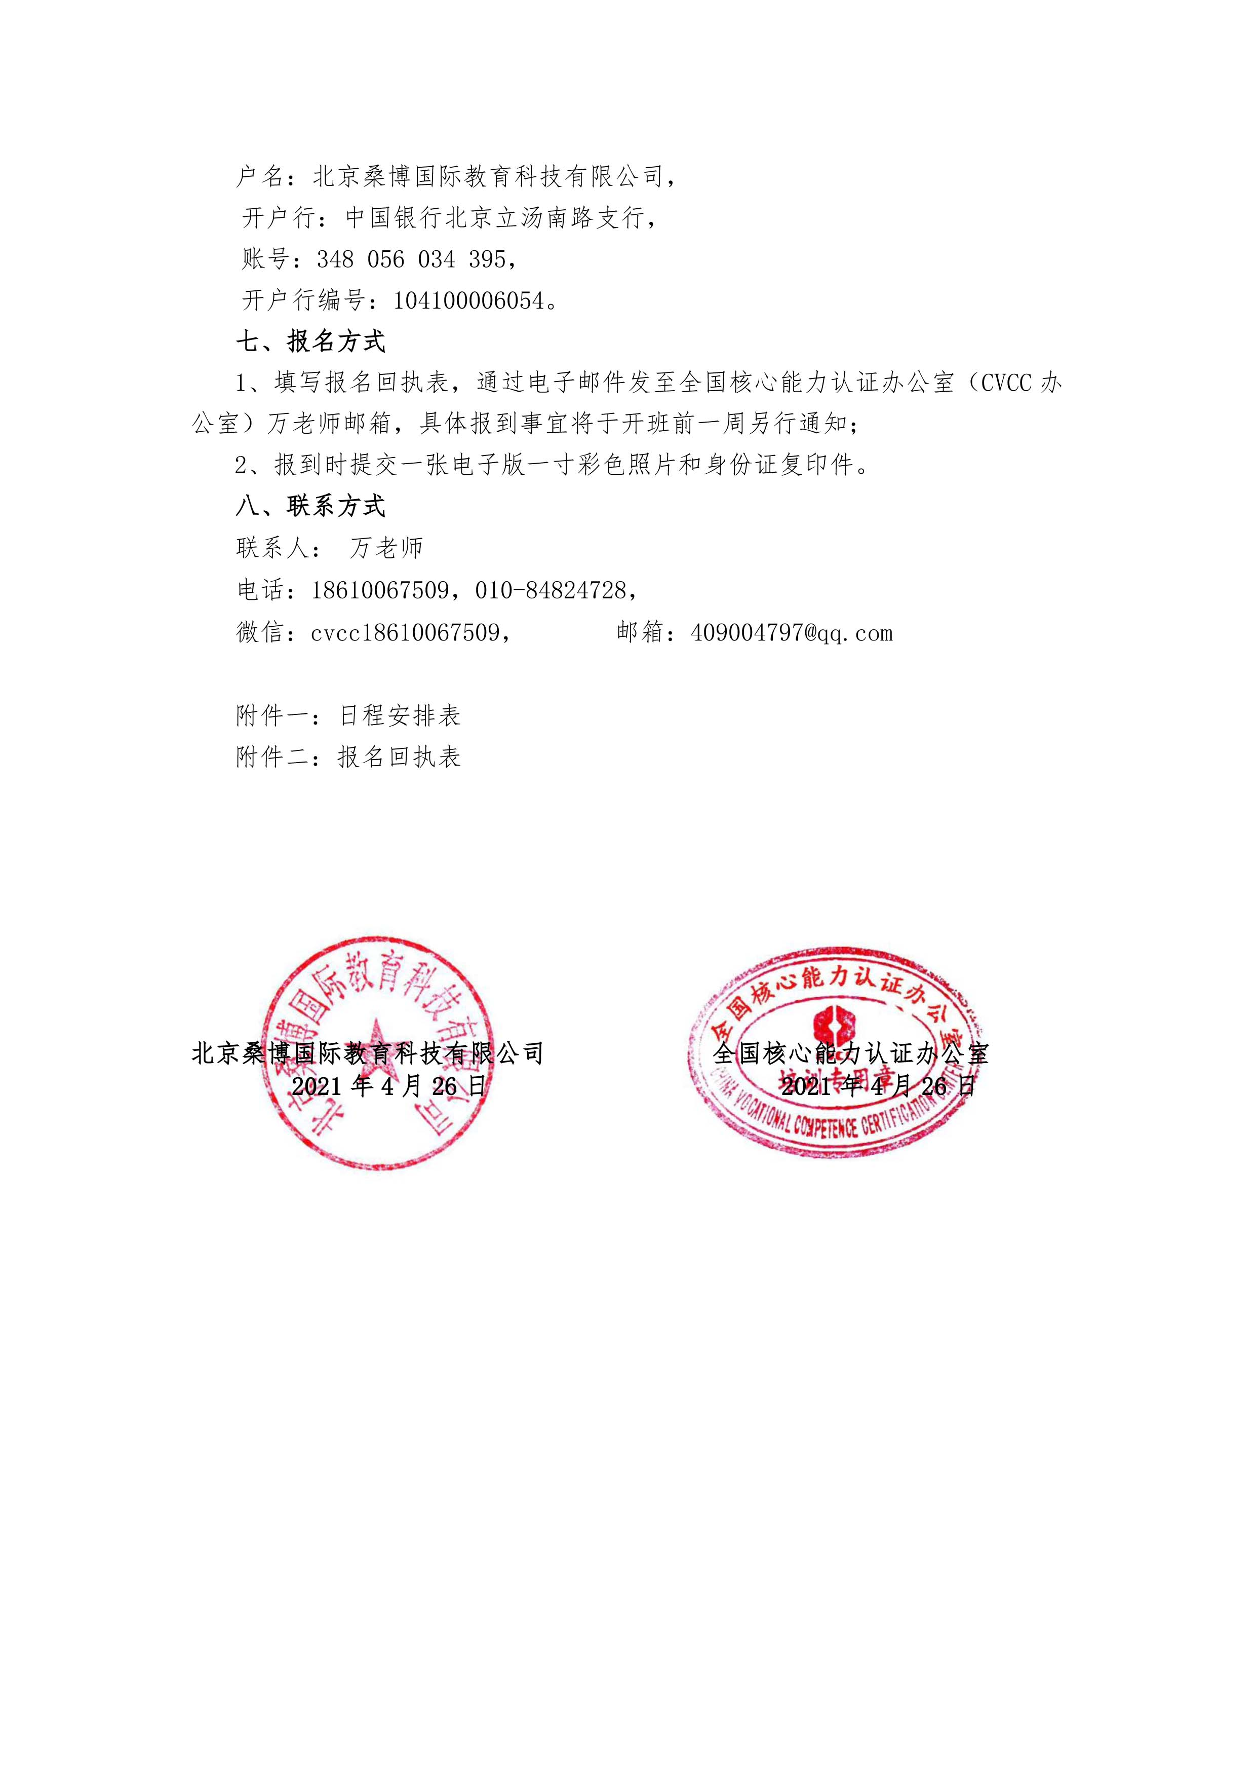

附件一：全国礼仪指导师培训（广州）班日程安排
时间：2021年7月30日上午9:00-12:00，下午14:00-17:00；
主讲老师：纪亚飞老师；
课程单元：礼仪课程巅峰设计
时间：2021年7月30日上午9:00-12:00，下午14:00-17:00；
课程单元：礼仪教学的全局视野、礼仪知识的系统梳理、以成果为导向的礼仪教学
课程  内容 | 1、互联网时代VS工业时代礼仪培训； 2、你的培训师2.0还是5.0版本；  3、与时俱进的课程设计思路； 4、科学前沿的课程设计方法；  5、具有平衡感和艺术感的课程结构； 6、举一反三的课程逻辑；  7、进阶版本课程设计方法； 8、让礼仪课程具有个人品牌化教学模式
时间：2021年7月31日上午9:00-12:00 ， 下午14:00-17:00；
主讲老师：纪亚飞老师；
课程单元：仪态礼仪——赢在举手投足间
课程  内容 | 1、仪态举止的秘密； 2、14种标准仪态礼仪教学方法  3、自信大方站姿礼仪； 4、端庄优雅坐姿礼仪  5、规范亲和蹲姿礼仪； 6、落落大方手势礼仪  7、彬彬有礼举止魅力； 8、举手投足传情达意  9、赢在举手投足间
时间：2021年8月1日上午9:00-12:00 ， 下午13:30-16:30；
主讲：王旭老师
课程单元： 以成果为导向的礼仪教学
课程  内容 | 一、服务礼仪教学内容与课程设计  1、服务礼仪的内涵、特点及原则  2、不同专业服务礼仪教学的课程设计  3、服务礼仪教学示范课——基于 SOP 法的服务礼仪  二、商务礼仪教学内容与课程设计  1、商务礼仪的内涵、特点及原则  2、商务礼仪教学内容解读  3、商务礼仪教学示范课——基于 TPOR 法的拜访礼仪  三、政务礼仪教学内容与课程设计  1、政务礼仪的内涵、特点及原则  2、政务礼仪教学内容解读  3、政务礼仪教学示范课——基于 VHF 法的“看新闻联播学政务礼仪”
注：本期师资班由著名礼仪培训导师、全国人大会议中心礼仪顾问、北京大学EMBA讲师纪亚飞老师；著名礼仪培训导师、服务礼仪、政务礼仪培训专家王旭老师主讲。

附件二：全国礼仪指导师培训（广州）班报名回执表
培训地点：广州
培训时间：2021年7月30日-8月1日
单位名称
姓名 | 性别 | 职务/职称 | 手机号码 | 电子邮箱 | 住宿标准
 |  |  |  |  | 标间（2人） |  | 单间（1人）
 |  |  |  |  | 标间（2人） |  | 单间（1人）
 |  |  |  |  | 标间（2人） |  | 单间（1人）
 |  |  |  |  | 标间（2人） |  | 单间（1人）
 |  |  |  |  | 标间（2人） |  | 单间（1人）
到达日期及时间

注：联系人：万治湘 18610067509，微信号：cvcc18610067509,请将报名回执发送至：409004797@qq.com

